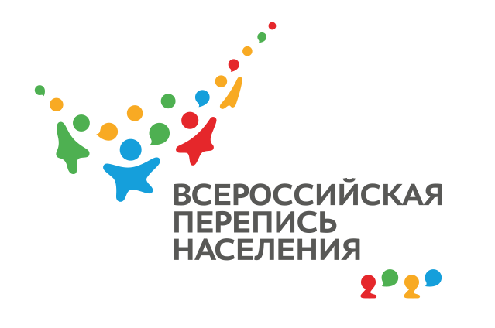 Как стать переписчиком...ВПН-2020

Привычную во всем мире бумажную перепись населения вытесняет цифровой формат. Менее чем через год Россия одна из первых проведет цифровую перепись населения в рамках всемирного переписного раунда 2020 года. Первая Всероссийская цифровая перепись населения пройдет с 1 по 31 октября 2020 года. В этот период все жители страны смогут самостоятельно заполнить электронные переписные листы на портале «Госуслуги», а переписчики возьмут на вооружение электронные планшеты с аналогичными переписными бланками. Для работы на территории Новосергиевского района потребуется около 64 переписчиков.
Переписчиком может стать любой гражданин РФ, достигший 18-летнего возраста и успешно прошедший обучение. Для работы переписчиком необходимо обладать следующими навыками и личными качествами: основные навыки по работе с электронным планшетом, ответственность, аккуратность, уравновешенность, умение устанавливать контакт с людьми и проявлять искренний интерес к беседе. На обучающем семинаре будущие переписчики получат навыки работы с переписными документами и программным обеспечением на планшете, усвоят культуру общения с населением, узнают как вести себя в сложных ситуациях. Всем переписчикам для работы будут выданы специальные удостоверения, действительные при предъявлении паспорта, планшет, сумка для хранения планшета и переписных листов, а также экипировка с эмблемой ВПН-2020.
Желающие поработать во время переписи в октябре 2020 года уже сейчас могут предоставлять свое небольшое резюме в отдел статистики п. Новосергиевка на электронный адрес: stat20@esso.ru или нарочно по адресу: п. Новосергиевка, ул.Краснопартизанская, д.20, каб.421. В резюме необходимо указать следующую информацию: ФИО, контактные данные, дату рождения, образование, при наличии места работы с указанием должностей, опыт работы на переписях и обследованиях. На основании собранных резюме будет создана база данных потенциальных переписчиков, с которыми сотрудники отдела статистики свяжутся по указанным контактным данным в июле-августе 2020 года.
